Ciljevi i zadaci vežbe:
- Upoznavanje sa osnovnim principima testiranja razlika između dobijenih rezultata.
- Određivanje p-vrednosti u t-testu primenjenog na zavisnim i nezavisnim uzorcima.
- Tabelarno prikazivanje rezultata deskriptivne statistike i t-testa.

Na kraju ovog dokumenta nalazi se uputstvo za rešavanje pojedinih zadataka (pogledati ukoliko se za to ukaže potreba).

Prvi zadatak:
  - Dovršiti prethodnu vežbu.
  - U svom folderu u kome čuvate elektronski materijal (vidi 0. vežbu) napraviti novi folder i imenovati ga: VIII vezba. (U tom folderu čuvati sav materijal koji se odnosi na ovu vežbu).
  - Sa internet prezentacije predmeta u svoj novootvoreni folder VIII vezba sačuvati zadatak (8. vežba), a iz svog foldera VII vezba u svoj novootvoreni folder VIII vezba prekopirati dokument rezultati_testiranja (Excel-ov dokument u kome je rađena prethodna vežba).

Drugi zadatak:

Na kraju školske godine učenici 5 razreda testirani su istom baterijom testova kao i na početku školske godine. Ponovo su izmereni rezultati u 4 motorička testa .
- Test skok udalj iz mesta kojim je procenjivana eksplozivna snaga mišića opružača nogu.
- Test bacanje medicinke kojim je procenjivana eksplozivna snaga mišića ruku i ramenog pojasa.
- Test ležanje-sed za 30 sekundi („trbušnjaci“) kojim je procenjivana repetitvna snaga mišića pregibača trupa.
- Kuperov test trčanja na 12 min kojim je procenjivana aerobna izdržljivost.
Takođe su ponovo izmerene masa i visina tela učenika.
Podaci dobijeni nakon prvog (početak školske godine) i drugog testiranja (kraj školske godine) nalaze se u dokumentu rezultati_testiranja (radna sveska t test).
- Na osnovu podataka dobijenih u prvom i drugom testiranju potrebno je, odvojeno za dečake i devojčice, izračunati deskriptivne parametre (Srednja vrednost i Standardna devijacija) za sve praćene varijable (Visina i Masa tela, Skok udalj iz mesta, Bacanje medicinke, Ležanje-sed za 30 sek i Kuperov test trčanja na 12 min).
- Srednja vrednost (AVERAGE) – ćelije D35:O35 (deč.) i D38:O38 (dev.)
- Standardna devijacija (STDEV) – ćelije D36:O36 (deč.) i D39:O39 (dev.)

Treći zadatak:
Na osnovu dobijenih podataka potrebno je proveriti da li između rezultata prvog (početak školske godine) i drugog testiranja (kraj školske godine) postoji statistički značajna razlika. Ukoliko u pojedinim motoričkim testovima postoji statistički značajna razlika, to bi moglo da znači da je primenjeni program nastave fizičkog vaspitanja doprineo poboljšanju pojedinih motoričkih sposobnosti. Ipak, dobijene razlike se mogu javiti i kao posledica rasta i razvoja, odnosno nastati kao rezultat značajnog povećanja visine i mase tela, s obzirom da su rezultati u pojedinim motoričkim testovima zavisni od dimenzija tela. Zato treba proveriti i da li je kod učenika na kraju školske godine, u odnosu na početak, došlo i do statistički značajnih promena visine i mase tela.
Za testiranje razlika između dva merenja koristi se t-test. Ukoliko se t-test primenjuje na rezultatima prvog i drugog testiranja koji su dobijeni merenjem istih ispitanika (npr. ista grupa dečaka testirana je na početku i kraju školske godine), onda je reč o t-testu za zavisne uzorke, engl. paired (rezultati drugog testiranja zavise od prvog jer su dobijeni na istoj grupi učenika). Sa druge strane, ukoliko se t-test primenjuje sa ciljem da se testira postojanje razlika između rezultata testiranja dobijenim kod dve različite grupe ispitanika (npr. grupa dečaka i grupa devojčica testirana je na početku školske godine), onda je reč o t-testu za nezavisne uzorke, engl. two-sample (rezultati dva testiranja ne zavise jedan od drugog jer su dobijeni na različitim grupama ispitanika). Ukoliko su dve grupe jednake po veličini onda je reč o t-testu za nezavisne uzorke sa jednakim varijansama, engl. TWO-SAMPLE EQUAL VARIANCE, u suprotnom ukoliko su grupe različite po veličini, reč je o t-testu za nezavisne uzorke sa nejednakim varijansama, engl. TWO-SAMPLE UNEQUAL VARIANCE.
Ukoliko sa sigurnošću znamo da će rezultati jednog testiranja biti značajno bolji od drugog onda primenjujemo jednosmerni t-test, engl. ONE-TAILED DISTRIBUTION, u suprotnom, kada ne znamo pouzdano koje će merenje (prvo ili drugo) dati bolje rezultate primenjujemo dvosmerni t-test, engl. TWO-TAILED DISTRIBUTION.
Napomena: u istraživanjima motoričkih sposobnosti skoro uvek se primenjuje dvosmerni t-test.
Kao rezultat u t-testu dobija se p-vrednost. Ukoliko dobijemo p-vrednost manju od 0.05 onda kažemo da između dva merenja postoje statistički značajne razlike. Na osnovu deskriptivnih parametara (Srednje vrednosti) utvrdićemo koje merenje je dalo bolje rezultate. Znači, ako između prvog i drugog merenja postoji statistički značajna razlika (dobijena p-vrednost je manja od 0.05) i ako je srednja vrednost drugog merenja veća je od srednje vrednosti prvog, onda kažemo da je grupa učenika značajno popravila svoj rezultat na kraju školske godine u odnosu na njen početak.

- Sa ciljem da se utvrdi da li su kod dečaka na kraju školske godine, u odnosu na njen početak, postignuti bolji rezultati, potrebno je u ćelijama (D41; F41; H41; J41; L41; N41) izračunati p-vrednosti korišćenjem dvosmernog t-testa za zavisne uzorke (TTEST; tails – 2; type – 1).
- Sa ciljem da se utvrdi da li su kod devojčica na kraju školske godine, u odnosu na njen početak, postignuti bolji rezultati, potrebno je u ćelijama (D42; F42; H42; J42; L42; N42) izračunati p-vrednosti korišćenjem dvosmernog t-testa za zavisne uzorke (TTEST; tails – 2; type – 1).
- Sa ciljem da se utvrdi da li su na početku školske godine dečaci postigli bolje rezultate od devojčica, potrebno je u ćelijama (D46; F46; H46; J46; L46; N46) izračunati p-vrednosti korišćenjem dvosmernog t-testa za nezavisne uzorke sa jednakim varijansama (TTEST; tails – 2; type – 2).
- Sve ćelije u kojima su prikazani rezultati t-testa (p-vrednosti) formatirati tako da dobijeni brojevi budu prikazani sa 3 decimale.

Otvoriti novi Word-ov dokument koji pod imenom odgovori - VIII vezba treba sačuvati u svom folderu VIII vezba. Na osnovu izračunatih p-vrednosti i srednjih vrednosti odgovoriti na pitanja pod a, b i c. Odgovore uneti u novootvoreni Word-ov dokument.
Četvrti zadatak:
U novootvorenom Word-ovom dokumentu, samo za dečake, tabelarno prikazati rezultate deskriptivne statistike i t-testa.
Tabela (Table; Insert; Table...) treba da ima 7 kolona (Number of Columns) i 4 reda (Number of Rows). U 1. redu, kolone 2 – 7. treba navesti nazive testova (Visina tela, Masa tela, Skok udalj iz mesta, Bacanje medicinke, Ležanje-sed za 30 sek i Kuperov test trčanja na 12 min) sa u zagradi datim mernim jedinicama [npr. Visina tela (cm) ili Bacanje medicinke (m), videti zaglavlje tabele u Excel-ovom dokumentu]. U 1. koloni , red 2 – 3. treba navesti redni broj testiranja (npr. 1. kolona, 2. red – I test). Na kraju, u 1. koloni, red 4. treba napisati p-vrednost. U ćelijama tabele od 2. kolona, red 2. do 7. kolona, red 3. treba uneti rezultate deskriptivne statistike (srednje vrednosti i standardne devijacije) tako da se u istoj ćeliji nalaze obe vrednosti u obliku: srednja vrednost ± standardna devijacija (npr. 148.9 ± 7.47). U 4. redu, kolone 2 – 7 uneti p-vrednosti dobijene za odgovarajuće testove. Ukoliko je dobijena p-vrednost statistički značajna, odnosno manja od 0.05, treba dodati pored nje još i jednu * (npr. 0.02*). Tabelu formatirati po želji uz korišćenje funkcije Table properties... (obeležiti celu tabelu pa onda u njoj kliknuti desni taster miša).

Peti zadatak:
Excel-ov dokument rezultati_testiranja i Word-ov dokument odgovori – VIII vezba poslati na adresu metodologija.dif@gmail.com

UPUTSTVO
NA SLEDEĆIM STRANAMA

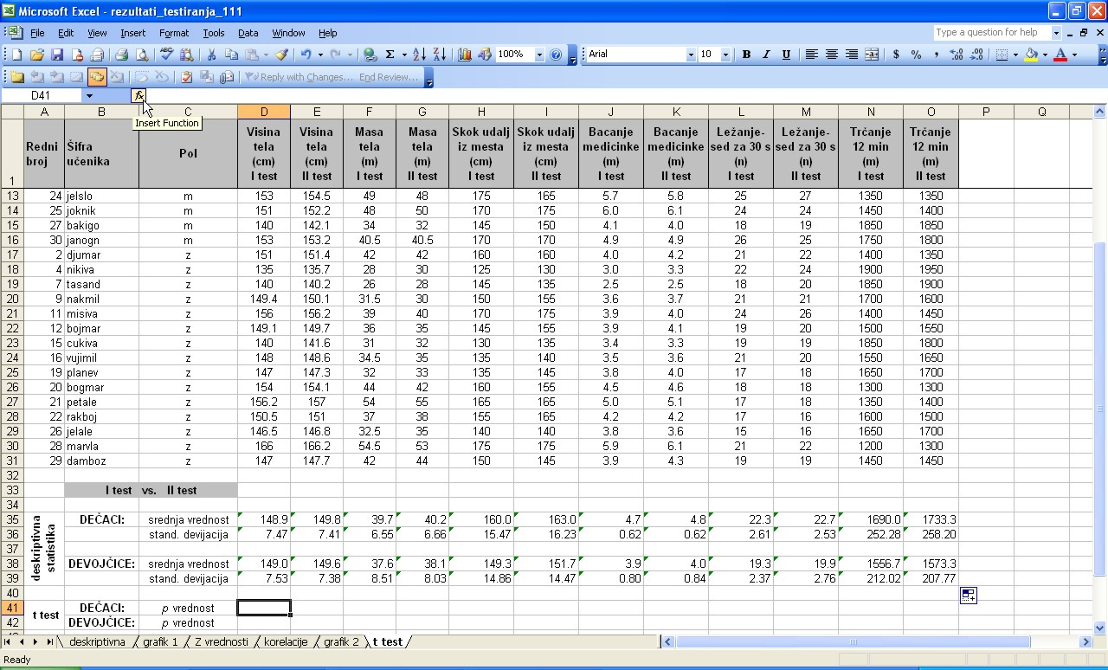
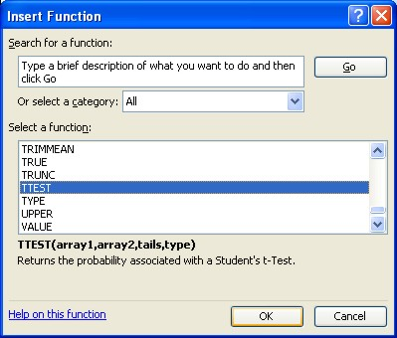
Unos funkcije u odgovarajuću ćeliju započeti klikom na tu ćeliju.
Nakon obeležavanje ćelije, za unos funkcije kliknuti na znak fx.
Klikom na strelicu sa strane iz padajućeg menija izabrati All

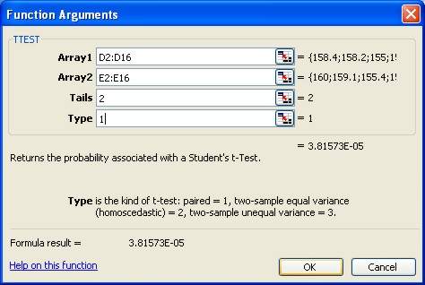
Obeležavanje željenih ćelija izvršiti prevlačenjem istih.
Korišćenjem bočnog klizača pronaći željenu funkciju.

Tails: jednosmerni (1) ili dvosmerni (2)
Type: zavisni (1) ili nezavisni sa jednakim (2) ili različitim varijansama (3)
Odabir radne sveske.

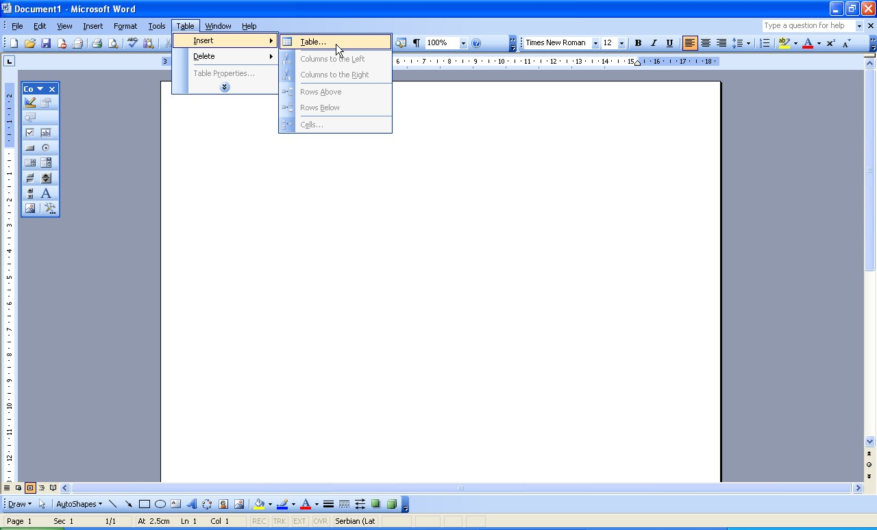
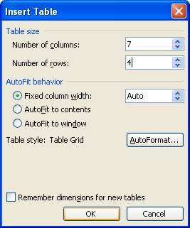
Unos tabele.

Definisanje broja kolona (Number of columns:) i broja redova (Nubmer of rows:)

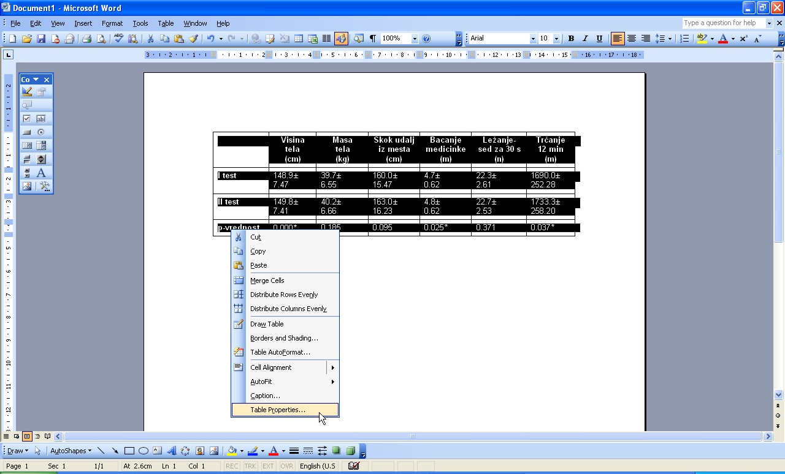
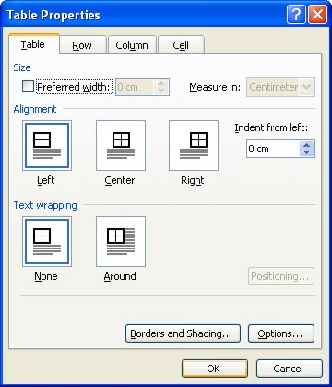
IZGLED GOTOVE TABELE
Formatiranje željenih polja tabele započeti obeležavanjem istih.
Zatim desni klik miša u obeleženo polje i u podmeniju kliknuti na Table properties...
Po želji koristiti različite funkcije za formatiranje ćelija, odnosno cele tabele.

